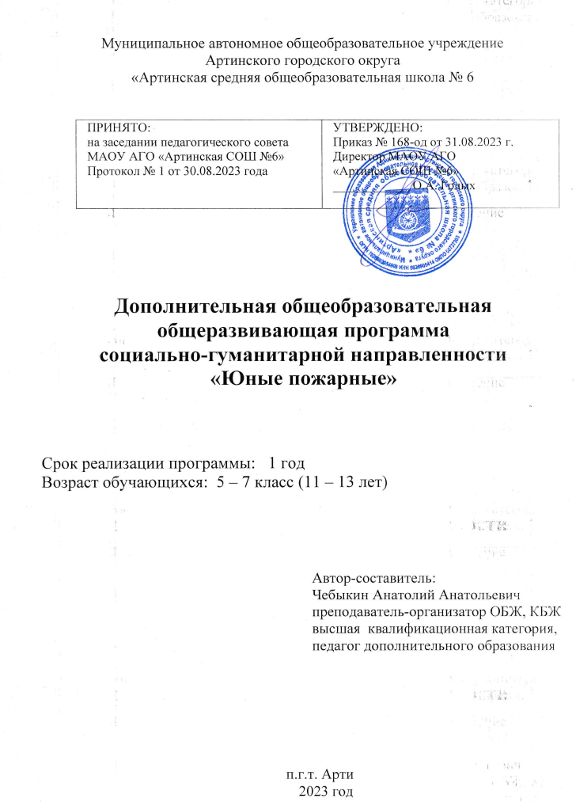

Муниципальное автономное общеобразовательное учреждение

Артинского городского округа

«Артинская средняя общеобразовательная школа № 6

|  |  |
| --- | --- |
| ПРИНЯТО:  на заседании педагогического совета МАОУ АГО «Артинская СОШ №6»  Протокол № 1 от 30.08.2023 года | УТВЕРЖДЕНО:  Приказ № 168-од от 31.08.2023г.  Директор МАОУ АГО  «Артинская СОШ №6»  ____________ О.А. Голых |

**Дополнительная общеобразовательная общеразвивающая программа**

**социально-гуманитарной направленности**

**«Юные пожарные»**

Срок реализации программы: 1 год

Возраст обучающихся: 5 – 7 класс (11 – 13 лет)

Автор-составитель:

Чебыкин Анатолий Анатольевич

преподаватель-организатор ОБЖ, КБЖ

высшая квалификационная категория,

педагог дополнительного образования

п.г.т. Арти

2023 год

**Пояснительная записка**

**Нормативно – правовое обоснование**

* Закон РФ «Об образовании в Российской Федерации» (ч. 11, ст. 13 ФЗ от 29.12.2012г. № 273-ФЗ «Об образовании в РФ» (Собрание законодательства РФ, 2012, № 53, ст. 7598; 2013, № 19, ст. 2326);
* Концепция развития дополнительного образования детей, утверждённая распоряжением Правительства РФ от 04.09.2014г. № 1726-р
* Приказ Министерства просвещения РФ от 09.11.2018г. № 196 «Об утверждении Порядка организации и осуществлении образовательной деятельности по дополнительным общеобразовательным программам»;
* Постановление Главного государственного санитарного врача РФ от 04.07.2014 г. № 41 «Об утверждении СанПиН 2.4.4.3172-14«Санитарно-эпидимиологические требования к устройству, содержанию и организации режима работы образовательных организаций дополнительного образования детей».
* Письмо Минобрануки России № 09-3242 от 18.11.2015 «О направлении информации» (вместе с «Методическими рекомендациями по проектированию дополнительных общеразвивающих программ (включая разноуровневые программы)»
* Приказ Минобрнауки России от 09.01.2014 № 2 «об утверждении Порядка применения организыциями, осуществляющими образовательную деятельность, электронного обучения, дистанционных образовательных технологиц при реализации образовательных программ».
* Требования к дополнительным общеобразовательным общеразвивающим программам для включения в систему персонифицированного финансирования дополнительного образования детей Свердловской области, 2020 г.
* Устав МАОУ АГО «АСОШ № 6».
* Приказ директора МАОУ АГО «Артинская СОШ № 6» от 04.09.2020г. № 208 «Об утверждении Правил организации и осуществления образовательной деятельности по дополнительным общеобразовательным программам».
* Приказ директора МАОУ АГО «Артинская СОШ № 6» от 04.09.2020г. № 210 «Об утверждении Методических рекомендаций по оформлению рабочих программ дополнительного образования в МАОУ АГО «Артинская СОШ № 6».

**Направленность программы:** социально-гуманитарная.

Ежегодно на территории страны происходит огромное количество пожаров от детской шалости с огнём, неумелого, неосторожного обращения с ним. Самое страшное при пожаре - это гибель детей.

Статистика пожаров показывает, что причиной пожаров становятся незнание ими элементарных правил поведения при пожаре и отсутствие навыков обращения с огнём, огнеопасными предметами и материалами, которые могут явиться источником загорания. Это свидетельствует о том, что детям мало уделяется времени для формирования у них чувства опасности огня, привития навыков осторожного с ним обращения, изучению правил пожарной безопасности правильным действиям в случае возникновения огненной беды.

**Актуальность программы.** Значительную роль в формировании навыков безопасного поведения детей может и должна сыграть школа. Научить детей основам безопасной жизнедеятельности сегодня – это фундамент пожарной безопасности будущего. Это и есть ***актуальность*** данной программы

Одной из форм обучения детей школьного возраста мерам пожарной безопасности занятия в кружке школьной системы дополнительного образования «Юный пожарный».

Эта работа в образовательных учреждениях должна осуществляться в соответствии со ст. 25 Федерального закона «О пожарной безопасности» в котором говорится, что «... обязательное обучение детей в дошкольных образовательных учреждениях и лиц, обучающихся в образовательных учреждениях мерам пожарной безопасности осуществляется соответствующими учреждениями по специальным программам, согласованным с Государственной противопожарной службой...» и ст. 4.2 Устава Всероссийского добровольного пожарного общества.

**Главные принципы:**

1. Деятельность кружка не должна нарушать учебного процесса школы.

2. Использование наглядного пособия, ИКТ и всех средств наглядности.

3. Предполагает постепенное усложнение материала.

4. Добровольность участия в данном виде деятельности.

5. Активность и творческий подход к проведению мероприятий.

6. Доброжелательная и непринужденная обстановка работы кружка.

**Отличительные особенности данной дополнительной образовательной программы** является её вариативность: возможность свободно планировать и изменять порядок изучения тем; связывать изучение отдельных тем с особенностями местных условий; отводится большое количество времени для использования учителем разнообразных форм и методов организации учебного процесса и для творческой деятельности детей.

Работа кружка нацелена на самостоятельное решение проблем, участие в общественно – познавательной жизни, как в рамках школы, так и вне ее:

* проведение акций, праздников, слетов, конкурсов

Работа кружка «Юные пожарные» может стать воспитывающей, развивающей деятельностью для школьников, помочь в организации работы по предупреждению пожаров и детского травматизма.

Работа кружка представляет собой совместную учебно – познавательную, творческую и игровую деятельность учащихся, имеющую общую цель, согласованные методы и способы деятельности, направленные на достижение общего результата по пропаганде пожарной безопасности.

В работе кружка участвуют обучающиеся 5-9 классов. Создается актив детей для оказания помощи изучения ПДД во всех классах начального и среднего звена через агитацию, пропаганду, конкурсы, игры, соревнования.

**Адресат:** школьники в возрасте 11 – 13 лет. В этом возрасте у детей существует потребность быть принятым в коллективе, они стремятся к взрослой жизни, копируют поведение взрослого, иногда могут отвергать и контроль со стороны взрослого. У детей проявляется стремление экспериментировать. Им нравится исследовать всё незнакомое. В возрасте 11 – 13 лет происходит формирование системы личностных ценностей, которые определяют содержание деятельности подростка сферу общения, избирательность отношения к людям, оценки этих людей, самооценки.

**Режим занятий** занятия проводятся 1 раз в неделю в четверг, продолжительность занятия по 40 минут, за год – 34 часа.

**Формы обучения:**

* Фронатальная;
* Индивидуальная;
* Индивидуально-групповая;
* Групповая

***Основные виды занятий по данной программе:***

* обучение,
* применение знаний на практике через практические занятия,
* соревнования,
* игры,
* практическая работа по проведению пропаганды пожарной безопасности через конкурсы, викторины, шоу-программы.
* Создание уголка пожарной безопасности;
* Изучение правил пожарной безопасности и пропаганда их в классах;
* Встречи и беседы со специалистами МЧС;
* Встречи с медицинским работником, с целью изучения основ медицинских знаний и применения знаний на практике;
* Проведение практических занятий со специалистами МЧС (пожарной части);
* Участие в различных конкурсах по профилактике пожарной безопасности;
* Проведение игр, конкурсов, соревнований в школе.

***Формы подведения результатов:***

* Беседа;
* Мастер-класс;
* Презентация
* Участие в мероприятиях гражданско-патриотической направленности;
* Открытые занятия;
* Практические занятия, отработка навыков и умений.

***Направления деятельности в течение года зависят от времени года и местных условий.***

Работа кружка включает в себя 3 этапа:

- Теоретический этап накопления знаний;

- Практический этап (отработка последовательности действий при пожаре);

- Пропаганда знаний по противопожарной безопасности.

Результатом деятельности учащихся будут: участие во всех школьных и муниципальных мероприятиях по данному направлению, выпуск агитационных листов, выступление перед учащимися школы.

**Цели и задачи общеразвивающей программы**

**Цели:**

* повышать эффективность обучения школьников основам пожарной безопасности;
* воспитывать у детей чувство глубокой ответственности за личную безопасность и безопасность в окружающей среде;
* привлекать школьников к пожарно-профилактической деятельности.

**Задачи:**

* создать условия и организовать интересную работу кружка «Юный пожарный»;
* познакомить с достижениями науки и техники в области предупреждения и тушения пожаров;
* научить распознавать и оценивать различные ситуации и владеть приёмами защиты от них;
* закрепить полученные знания о правильных действиях в экстремальных ситуациях;
* привлечь к реализации данной программы различные структуры пожарной охраны и другие заинтересованные организации;
* создать условия для развития индивидуальных творческих способности детей;
* пробуждать интерес учащихся к пожарному делу и профессии пожарного.

**Содержание общеразвивающей программы**

**Учебно – тематическое планирование**

|  |  |  |  |  |  |  |
| --- | --- | --- | --- | --- | --- | --- |
| ***№*** | ***Наименование разделов, тем*** | ***Всего часов*** | ***Количество часов*** | | ***Характеристика деятельности обучающихся*** | ***Формы аттестации*** |
| ***Ауди***  ***торных*** | ***Внеауди***  ***торных*** |
| ***Тема 1*** | Юные друзья пожарных: цели и задачи | 2 | 1 | 1 | Знакомятся с программой, планируют работу на учебный год. Экскурсия в пожарную часть, встреча с работниками | Экскурсия в пожарную часть |
| ***Тема 2*** | Историческая справка о развитии пожарной охраны в России | 2 | 2 | - | Изучают историю и традиции пожарной охраны Добровольные пожарные формирования. Движение юных пожарных в России. |
| ***Тема 3*** | Причины возникновения пожаров в жилье и общественных зданиях | 5 | 4 | 1 | Знакомятся с особенностями современного жилья. Чем оно опасно для человека. Виды опасных и вредных факторов современного жилища. Изучают причины возникновения бытовых пожаров, поражающие факторы пожаров (температура, ядовитый газ, дым, копоть, потеря видимости), способы тушения огня подручными средствами, меры пожарной безопасности при эксплуатации электробытовых приборов. Знакомятся с действием электрического тока на организм человека. Изучают меры пожарной безопасности при использовании предметов бытовой химии и изделий в аэрозольных упаковках, меры пожарной безопасности при эксплуатации газовых приборов, отопительных печей, основные правила поведения при возникновении пожара, способы эвакуации из горящего здания (в том числе высотного). | Встречи со специалистами МЧС |
| ***Тема 4*** | Основные причины пожаров и меры предосторожности в окружающей среде | 3 | 3 | - | Выявляют причины транспортных пожаров. Вырабатывают правила поведения пассажиров городского транспорта (автобус, маршрутное такси), правила поведения пассажиров на междугородном транспорте (воздушном, железнодорожном, водном). Вырабатывают правила поведения в лесу, у водоёма, в зоне отдыха людей. Делают сообщения о способах разведения костра. Выясняют основные причины пожаров при праздновании Нового года (фейерверки, петарды, бенгальские огни, хлопушки). Молниезащита. Меры предосторожности от поражения молнией. | Тестирование по теме «Пожарная безопасность» |
| ***Тема 5*** | Противопожарный режим в детском учреждении | 3 | 1 | 2 | Знакомятся с противопожарными требованиями к территории и помещениям детского учреждения. Разрабатывают План эвакуации. Практическое изучение плана эвакуации. Вырабатывают общие требования к содержанию путей эвакуации, эвакуационным выходам. Знакомятся с первичными средствами пожаротушения (огнетушители, внутренние пожарные краны, щиты с набором пожарного инвентаря). Определяют места их установки, правила содержания и порядок применения на пожаре. Вырабатывают правила пожарной безопасности при проведении массовых мероприятий. | Практическое занятие. Разработка правил эвакуации. Умение двигаться согласно плана.  Создание памятки «Правила пожарной безопасности при проведении массовых мероприятий |
| ***Тема 6*** | Пожарная техника и костюм пожарного | 6 | 2 | 4 | Изучают виды пожарной техники (Пожарные автомобили, самолёты и вертолёты, суда, поезда), их назначение, общее устройство пожарных автомобилей, размещение на них пожарного оборудования. Примеряют боевую одежду, снаряжение и средства защиты органов дыхания пожарного. Знакомятся с видами пожарных костюмов, область применения, материалы, применяемые для изготовления. | Встреча с сотрудниками МЧС. Знакомство с видами пожарных костюмов, область применения, материалы, применяемые для изготовления. |
| ***Тема 7*** | Огнетушители и их предназначение | 2 | 1 | 1 | Изучают назначение, устройство, принцип действия и порядок применения ручных огнетушителей. Экскурсия в пожарную часть. | Практическая работа. Назначение и устройство огнетушителей. |
| ***Тема 8*** | Знаки пожарной безопасности | 2 | 1 | 1 | Знакомятся со знаки пожарной безопасности: запрещающие, предупреждающие, указательные, предписывающие. определяют примеры их применения и места установки. Осматривают укомплектование здания школы знаками пожарной безопасности. | Практическая работа: осмотр укомплектованности здания школы знаками пожарной безопасности. |
| ***Тема 9*** | Основы медицинских знаний | 5 | 2 | 3 | Дают общую характеристику повреждений и их последствий для здоровья человека. Основные правила оказания первой медицинской помощи при различных видах повреждений. Признаки, с помощью которых можно определить состояние человека. Ожоги. Характеризуют термические ожоги, выясняют их причины. Учатся правильно оказывать помощи при ожоге. Отрабатывают правила оказания помощи при переохлаждении. Дают характеристику обморожений. Вырабатывают недопустимые действия при оказании помощи пострадавшему от воздействия низких температур. Учатся оказывать помощь человеку при поражении электрическим током. Практическая отработка по оказанию медицинской помощи пострадавшему. | Встреча с медицинским работником. Разбор вопросов «Правила оказания первой помощи при ожогах» |
| ***Тема 10*** | Строевая подготовка и пожарно-прикладной спорт | 4 | - | 4 | Отрабатывают навыки и умения строевой подготовки. Работают с пожарными рукавами, стволами, боевое развёртывание. Учатся укладывать и одевать боевую одежду и снаряжения.  Получают общие сведения о соревнованиях по ППС, виды и характер соревнований, оценка результатов. Знакомятся со спортивным оборудованием. Практические занятия по ППС. |  |
| **Итого:** |  | 34 | 17 | 17 |  |  |

**Содержание учебного (тематического) плана.**

**Содержание программы**

**Тема 1. *Юные друзья пожарных: цели и задачи (2 часа).***

**Теория:**

Знакомство с программой, выбор актива, распределение обязанностей, планирование работы на учебный год. экскурсия в пожарную часть, встреча с работниками

**Практика:**

Экскурсия в пожарную часть

**Тема 2. *Историческая справка о развитии пожарной охраны в России (2 часа)***

**Теория:**

Пожарная охрана: её история и традиции. История пожарной охраны в свердловской области. Добровольные пожарные формирования. Движение юных пожарных в России.

**Практика:**

Экскурсия в пожарную часть

**Тема 3. *Причины возникновения пожаров в жилье и общественных зданиях***

***(5 часов)***

**Теория:**

Особенности современного жилья. Чем оно опасно для человека. Виды опасных и вредных факторов современного жилища Причины возникновения бытовых пожаров. Условия возникновения пожара. Поражающие факторы пожаров (температура, ядовитый газ, дым, копоть, потеря видимости). Способы тушения огня подручными средствами. Меры пожарной безопасности при эксплуатации электробытовых приборов. Человек как проводник электрического тока. Действие электрического тока на организм человека. Меры пожарной безопасности при использовании предметов бытовой химии и изделий в аэрозольных упаковках. Меры пожарной безопасности при эксплуатации газовых приборов, отопительных печей. Основные правила поведения при возникновении пожара. Способы эвакуации из горящего здания (в том числе высотного). Организация и проведения рейда в школе по проверке выполнения правил пожарной безопасности.

**Практика:**

Встречи со специалистами МЧС

**Тема 4. *Основные причины пожаров и меры предосторожности в*** ***окружающей среде (3 часа)***

**Теория:**

Пожары на транспорте. Причины транспортных пожаров. Правила поведения пассажиров городского транспорта (автобус, маршрутное такси). Правила поведения пассажиров на междугородном транспорте (воздушном, железнодорожном, водном). Лесные пожары. Правила поведения в лесу, у водоёма, в зоне отдыха людей. Способы разведения костра. Основные причины пожаров при праздновании Нового года (фейерверки, петарды, бенгальские огни, хлопушки). Молниезащита. Меры предосторожности от поражения молнией.

**Практика:**

Тестирование по теме «Пожарная безопасность»

**Тема 5. *Противопожарный режим в детском учреждении (3 часа)***

**Теория:**

Противопожарные требования к территории и помещениям детского учреждения. План эвакуации. Практическое изучение плана эвакуации. Общие требования к содержанию путей эвакуации, эвакуационным выходам.Первичные средства пожаротушения (огнетушители, внутренние пожарные краны, щиты с набором пожарного инвентаря). Места их установки, правила содержания и порядок применения на пожаре. Правила пожарной безопасности при проведении вечеров, дискотек, массовых мероприятий.

**Практика:**

Практическое занятие. Разработка правил эвакуации. Умение двигаться согласно плана.

Создание памятки «Правила пожарной безопасности при проведении массовых мероприятий

**Тема 6. *Пожарная техника и костюм пожарного (6 часов).***

**Теория:**

Виды пожарной техники (Пожарные автомобили, самолёты и вертолёты, суда, поезда), их назначение. Общее устройство пожарных автомобилей, размещение на них пожарного оборудования. Боевая одежда, снаряжение и средства защиты органов дыхания пожарного. Виды пожарных костюмов, область применения, материалы, применяемые для изготовления. Изготовление пожарных машин из бумаги, картона или рисование. Моделирование пожарной каланчи или пожарной части.

**Практика:**

Встреча с сотрудниками МЧС. Знакомство с видами пожарных костюмов, область применения, материалы, применяемые для изготовления.

**Тема 7. *Огнетушители и их предназначение (2 часа).***

**Теория:**

Назначение, устройство, принцип действия и порядок применения ручных огнетушителей. Экскурсия в пожарную часть.

**Практика:**

Практическая работа. Назначение и устройство огнетушителей.

**Тема 8. *Знаки пожарной безопасности (2 часа).***

**Теория:**

3наки пожарной безопасности: запрещающие, предупреждающие, указательные, предписывающие. Примеры их применения и места установки. Укомплектование здания школы знаками пожарной безопасности, изготовленными своими руками.

**Практика:**

Практическая работа: осмотр укомплектованности здания школы знаками пожарной безопасности.

**Тема 9. *Основы медицинских знаний (5 часов).***

**Теория:**

Общая характеристика повреждений и их последствий для здоровья человека. Основные правила оказания первой медицинской помощи при различных видах повреждений. Признаки, с помощью которых можно определить состояние человека. Ожоги. Характеристика и причины термических ожогов. Правильное оказание помощи при ожоге. Опасности переохлаждения организма. Правила оказания помощи при переохлаждении. Характеристика обморожений. Недопустимые действия при оказании помощи пострадавшему от воздействия низких температур. Оказание помощи человеку при поражении электрическим током. Практическая отработка по оказанию медицинской помощи пострадавшему.

**Практика:**

Встреча с медицинским работником. Разбор вопросов «Правила оказания первой помощи при ожогах»

**Тема 10. *Строевая подготовка и пожарно-прикладной спорт (4 часа).***

**Теория:**

Строевая подготовка. Работа с пожарными рукавами, стволами, боевое развёртывание. Укладка и одевание боевой одежды и снаряжения. Общие сведения о соревнованиях по ППС, виды и характер соревнований, оценка результатов. Знакомство со спортивным оборудованием. Практические занятия по ППС.

**Практика:**

Практическое занятие по ППС (соревнования)

**Планируемые результаты**

***Метапредметные результаты обучения:***

1. Коммуникативные:

* Организовывать учебное сотрудничество, взаимодействие;
* Быть внимательным и вежливым во взаимоотношениях участников образовательного процесса;
* Обмениваться информацией по пожарной безопасности;
* Работать с правилами пожарной безопасности, выделять нужную информацию;

1. Регулятивные

* Формулировать задачи деятельности;
* Самостоятельно принимать правильное решение;
* Планировать пути достижения целей.

1. Познавательные:

* Анализировать информацию, обобщать материал по ППБ;
* Давать определение понятий;
* Предъявлять результат своей деятельности;
* Собирать и фиксировать информацию, выделяя главную и второстепенную;
* Решать практические задачи.

***Предметные результаты обучения:***

* Изучить и рассказывать ППБ
* Знать причины возникновения пожаров
* Изучить меры предосторожности в окружающей среде
* Определить общие требования к содержанию путей эвакуации.

***Личностные результаты обучения:***

* Осмысление социально-нравственного опыта предшествующих поколений;
* Развитие творческих способностей через активные формы деятельности;
* Настроенность на посильное и созидательное участие в жизни общества;
* Формировать вежливое и внимательное отношение к участникам образовательного процесса.

**Развитие значимых для данной деятельности личностных качеств:**

* Самостоятельности в принятии правильного решения;
* Убежденности и активности в пропаганде добросовестного выполнения правил пожарной безопасности, как необходимого элемента сохранения своей жизни;
* Внимательности и вежливости во взаимоотношениях;
* Здорового образа жизни и навыка самостоятельного физического совершенствования.

***Критериями выполнения программы*** служат: активность участия детей в пропаганде, в конкурсах, в мероприятиях данной направленности, проявление творчества, самостоятельности.

***Условия реализации программы***

**Материально-техническое обеспечение**

**Кабинет: ОБЖ**

Общая площадь кабинета – 44,9 м2

Количество посадочных мест – 24

**Размеры мебели и её маркировка по ГОСТам**

**«Столы ученические и стулья ученические»**

Рабочие места обучающихся включают в себя консольные двухместные столы с площадью 700x500 и 1200x500 см соответственно, стулья разных ростовых групп.

|  |  |  |  |  |
| --- | --- | --- | --- | --- |
| Группа мебели | Группа роста (в мм) | Высота переднего края сиденья стула (в мм) | Высота стола (в мм) | Цвет маркировки |
| 4 | 1450-1600 | 380 | 640 | Красный |
| 5 | 1600-1750 | 420 | 700 | Зеленый |
| 6 | От 1750 | 460 | 760 | Голубой |

|  |  |  |
| --- | --- | --- |
| ***№ п/п*** | ***Наименование объектов и средств материально – технического обеспечения*** | ***Коли***  ***чество*** |
| **Технические средства обучения** | | |
| 1. | Компьютер | 1 |
| 2. | Телевизор | 1 |
| **Экранно-звуковые пособия** | | |
| 1. | Телевизор | 1 |
| 2. | Видеокассета «Чрезвычайные ситуации» | 1 |
| 3. | Видеокассета «Оказание первой медицинской помощи» | 1 |
| **Игры и игрушки** | | |
| 1. | Набор карточек с изображением знаков пожарной безопасности. | 1 |
| **Оборудование класса** | | |
| 1. | Плакат «Первая медицинская помощь при пожарах» | 1 |
| 2. | Плакат «МЧС России» | 1 |
| 3. | Плакат «Алгоритм оказания первой медицинской помощи» | 1 |

**Информационное обеспечение**

|  |  |  |
| --- | --- | --- |
| ***№ п/п*** | ***Наименование объектов и средств материально – технического обеспечения*** | ***Коли***  ***чество*** |
| **Экранно-звуковые пособия** | | |
| 1. | Телевизор | 1 |
| 2. | Видеокассета «Чрезвычайные ситуации» | 1 |
| 3. | Видеокассета «Оказание первой медицинской помощи» | 1 |
|  | Видеофильм «Стихийные бедствия» |  |
|  | Видеофильм «Пожарная безопасность», |  |
|  | Видеофильм «Классы пожаров» |  |
|  | Видеофильм «Огнетушители» |  |
|  | Видеофильм «Первая медицинская помощь» |  |
|  | Видеофильм «Реквием» |  |
|  | Видеофильм «Уральская Хатынь» |  |
|  | Видеофильм «Пожар в Привокзальном» |  |

**Кадровое обеспечение**

|  |  |  |  |
| --- | --- | --- | --- |
| **ФИО** | ***Какое образовательное учреждение профессионального образования окончил, специальность по диплому*** | ***Стаж научно – педагогической работы*** | ***Основное место работы*** |
| **Чебыкин Анатолий Анатольевич** | Пермское высшее военно-командное инженерное училище, инженер по радиоэлектронике,  I квалификационная категория, 1985г.  ООО Учебный центр «Профессионал», г. Москва по программе «Основы безопасности жизнедеятельности: теория и методика преподавания в образовательной организации», 2017 год. | **20** | **МАОУ АГО «АСОШ № 6»** |

**Методические материалы**

|  |  |  |
| --- | --- | --- |
| ***№ п/п*** | ***Наименование объектов и средств материально – технического обеспечения*** | ***Коли***  ***чество*** |
| **1. Библиотечный фонд (книгопечатная продукция)** | | |
| 1. | Дневник безопасности жителя г. Екатеринбурга. Администрация г. Екатеринбурга. Главное управление МЧС России по Свердловской области, 2010. | 1 |
| 2. | Виноградова С.В. Юные друзья пожарных. Программа работы кружка. – Волгоград, Учитель, 2007. | 1 |
| 3. | Горбачёва Л.А. Вперёд, пожарные! Сборник игр. – Екатеринбург, 2006. | 1 |
| 4. | Казаков В.И. безопасное поведение в ЧС. Пособие для учителя. - Екатеринбург, Учебная книга, 2006. | 1 |
| 5. | Павлова О.В. Пожарная безопасность Конспекты занятий и классных часов. 5 – 11 классы. - Волгоград, Учитель, 2006. | 1 |

**Методическое обеспечение программы**

**Основные методы, используемые для реализации программы кружка:**

В обучении – практический, наглядный, словесный, работа с книгой, видеометод.

В воспитании – (по Г.И. Щукиной) – методы формирования сознания личности, методы организации деятельности и формирования опыта общественного поведения, методы стимулирования поведения и деятельности.

**Методическое обеспечение программы Кружка «Юный пожарный».**

Деятельность кружка строится по методике коллективной творческой деятельности (КТД).

***Конкретные методы, используемые при реализации программы:***

* ***в обучении*** - ***практический*** (практическая работа в библиотеках, практическая работа при оказании первой медицинской помощи; ***наглядный*** (изучение правил пожарной безопасности, демонстрация, таблиц по оказанию первой помощи, аптечки); ***словесный*** (как ведущий-инструктаж, беседы, разъяснения); ***работа с книгой*** (чтение, изучение, составление плана, поиск ответа на вопрос); ***видеометод*** (просмотр, обучение).
* ***в воспитании*** – (по Г. И. Щукиной) – методы формирования сознания личности, направленные на формирование устойчивых убеждений (рассказ, дискуссия, этическая беседа, пример); методы организации деятельности и формирования опыта общественного поведения (воспитывающая ситуация, приучение, упражнения); методы стимулирования поведения и деятельности (соревнования, поощрения).

**Формы контроля:**

***Экскурсия в пожарную часть:***

- Знакомство с пожарной техникой

- Знакомство со средствами пожаротушения

- Знакомство с экипировкой пожарного

- Знакомство с историей пожарной охраны.

***Встречи со специалистами МЧС***

На встрече кружковцам рассказывают:

* причины возникновения бытовых пожаров,
* поражающие факторы пожаров (температура, ядовитый газ, дым, копоть, потеря видимости),
* способы тушения огня подручными средствами, меры пожарной безопасности при эксплуатации электробытовых приборов.
* Знакомятся с действием электрического тока на организм человека.

***Тест «Пожарная безопасность»***

**1.1. ПОЖАРНАЯ БЕЗОПАСНОСТЬ.**

**ПРАВА И ОБЯЗАННОСТИ ГРАЖДАН В ОБЛАСТИ ПОЖАРНОЙ БЕЗОПАСНОСТИ. ПРАВИЛА ЛИЧНОЙ БЕЗОПАСНОСТИ ПРИ ПОЖАРЕ**

**Вариант № 1**

**1. Что называется пожаром?**

1) химическая реакция окисления, сопровождающаяся выделением большого количества тепла и свечением

2) неконтролируемое горение, причиняющее матери­альный ущерб, вред жизни и здоровью граждан, ин­тересам общества и государства

3) горение, протекающее медленно, с кратковременным выделением значительного количества тепла и света

4) возникновение возгорания легковоспламеняющихся материалов

**2. Федеральный закон «О пожарной безопасности» опре­деляет содержание понятия «пожарная безопасность». Выберите правильный ответ.**

1) состояние защищенности личности, имущества, об­щества и государства от пожаров

2) соблюдение всеми гражданами и организациями пра­вил пожарной безопасности

3) обеспечение мест проживания и работы граждан пер­вичными средствами пожаротушения в необходимых количествах

4) правильная эксплуатация электроустановок, осто­рожное обращение с легковоспламеняющимися и го­рючими жидкостями

**3. Каким нормативно-правовым актом предусмотрены определенные права, обязанности и ответственность граждан Российской Федерации в области пожарной безопасности?**

1) Федеральным законом «О защите населения и терри­торий от чрезвычайных ситуаций природного и тех­ногенного характера»

2) Правилами пожарной безопасности в Российской Фе­дерации (ППБ 01-03)

3) Федеральным законом «О пожарной безопасности»

4) Федеральным законом Российской Федерации «Тех­нический регламент о требованиях пожарной без­опасности»

**4. К какой ответственности могут быть привлечены граж­дане за нарушение требований пожарной безопасности, а также за иные правонарушения в области пожарной безопасности?**

1) к материальной ответственности в виде возмещения причиненного ущерба

2) к гражданско-правовой ответственности

3) граждане могут быть лишены премии и соответствую­щих доплат

4) к дисциплинарной, административной или уголовной ответственности

**5. Вы находитесь в своей квартире. Вдруг вы почувствова­ли запах дыма от того, что горит входная дверь. Огонь отрезал путь к выходу. Что вы будете делать?**

1) уйдете в дальнюю комнату, плотно закрыв за собой все двери, входную дверь закроете мокрым одеялом, затем вызовете пожарную охрану

2) попытаетесь взломать дверь и выскочить на лестнич­ную площадку, чтобы спуститься по лестничному маршу ниже от зоны пожара

3) начнете кричать с балкона и звать на помощь соседей

4) спрячетесь в ванной комнате и включите холодную воду

**КЛЮЧ**

|  |  |  |  |  |
| --- | --- | --- | --- | --- |
| **2** | **1** | **3** | **4** | **1** |

**Вариант № 2**

**1. Назовите виды пожарной охраны Российской Федерации:**

1) противопожарная служба субъектов Российской Фе­дерации, органы государственного пожарного надзора

2) структурные подразделения территориальных органов федерального органа исполнительной власти, подразделения федеральной противопожарной службы

3) подразделения федеральной противопожарной служ­бы, созданные в целях организации профилактики и тушения пожаров в населенных пунктах

4) государственная противопожарная служба, муници­пальная пожарная охрана, частная

пожарная охрана, добровольная пожарная охрана

**2. Находясь в кабине движущегося лифта, вы обнаружили признаки возгорания. Как вы поступите?**

1) немедленно нажмете кнопку «Стоп»

2) немедленно сообщить об этом диспетчеру, нажав кнопку «Вызов», и выйдете из лифта на ближайшем этаже

3) поднимете крик, шум, начнете звать на помощь

4) сядете на пол кабины лифта, где меньше дыма

**3. Находясь дома, вы почувствовали запах горящей элек­тропроводки. Что надо сделать в первую очередь?**

1) приступить к тушению тлеющей электропроводки водой, песком

2) обесточить электропроводку в квартире, затем сооб­щить родителям и вызвать электромонтера

3) включить свет, чтобы лучше рассмотреть место, где загорелась электропроводка

4) извлечь из электрических розеток все электрические вилки

**4. Как вы поступите сразу же при возгорании телевизора?**

1) немедленно отключите телевизор от сети, а затем на­чнете его тушить

2) зальете телевизор водой

3) спрячете телевизор в ванной комнате, чтобы было меньше дыма

4) выкинете горящий телевизор в окно

**5. Во время движения на автобусе (троллейбусе) в салоне начался пожар. Каковы должны быть ваши действия?**

1) не предупредив водителя, попытаетесь потушить огонь с помощью огнетушителя (если он есть в салоне) или накроете очаг возгорания верхней одеждой

2) разобьете боковое окно транспортного средства, что­бы дым вышел в окно

3) предупредив водителя, попытаетесь по возможности потушить огонь с помощью огнетушителя, если он есть в салоне, или накроете очаг возгорания верхней одеждой

4) займете место в салоне подальше от места возгорания, а на ближайшей остановке выйдете из транспорта

**КЛЮЧ**

|  |  |  |  |  |
| --- | --- | --- | --- | --- |
| **4** | **2** | **2** | **1** | **3** |

***Разработка правил эвакуации***

**Как должны вести себя школьники при пожарной эвакуации**

Правила поведения:

* Услышав сигнал тревоги: серию долгих звонков или голосовое оповещение, нельзя разбегаться и пытаться выбраться из школы в одиночку.
* Надо строго выполнять команды учителя. Дождаться, когда он раздаст индивидуальные средства защиты — ватно-марлевые повязки и скажет, через какое помещение класс будет выведен на улицу.
* К выходу ученики должны двигаться организованно, парами. Идти, наклоняясь как можно ближе к полу, где больше всего кислорода: дым распространяется снизу-вверх.
* Передвигаться надо быстрыми шагами, но не бежать. Не обгонять друг друга. Идти по внешнему краю лестницы, внутренний оставить для пожарных.
* Нельзя бежать в гардероб за сменной обувью. Ее заберут дежурные и на улице раздадут все вещи.
* Оказавшись в безопасном месте, на некотором расстоянии от школы, нельзя сразу разбегаться по домам. Учитель должен сделать перекличку и пересчитать всех детей.

Если четко соблюдать правила эвакуации и действовать слаженно, школьники под руководством взрослых могут за 3-4 минуты покинуть здание школы. Правда, при пожаре может возникнуть другая, более серьезная ситуация, когда из-за сильного задымления невозможно выйти на улицу и надо ждать помощи в классе.

**Как вести себя, если эвакуация при пожаре невозможна**

Правила поведения:

* Плотно закрыть дверь в класс и уплотнить ее смоченной в воде тканью.
* Окна лучше не открывать, так как это увеличит приток воздуха в помещение.
* Сесть на пол, где меньше всего дыма.
* Главное — защитить органы дыхания от вредных продуктов горения: прикрыть нос и рот мокрым платком или любой другой тканью.
* Чтобы привлечь внимание пожарных, надо находиться рядом с окном и повесить на него яркую ткань.
* В горящей одежде нельзя бежать — это только усилит пламя. Огонь можно сбить, активно катаясь по земле.

**Телефоны, которые необходимо знать всем**

При возникновении чрезвычайной ситуации нельзя медлить. Надо срочно по мобильному телефону звонить в службы спасения:

*101 — вызов пожарных;  
102 — вызов полиции;  
103 — вызов скорой помощи;  
112 — единая служба спасения.*

***Практическая работа: «Изучение плана эвакуации»***

- изучить сам план эвакуации

- пройти и познакомиться с эвакуационными выходами (знать, где они находятся)

- указать ещё раз на плане, где они находятся

- отработать элементы эвакуации из учебных кабинетов на 1, 2 и 3 этажах.

- проанализировать планы эвакуации.

***Памятка «Пожарная безопасность при проведении массовых мероприятий»***

Памятки могут быть разработаны разные

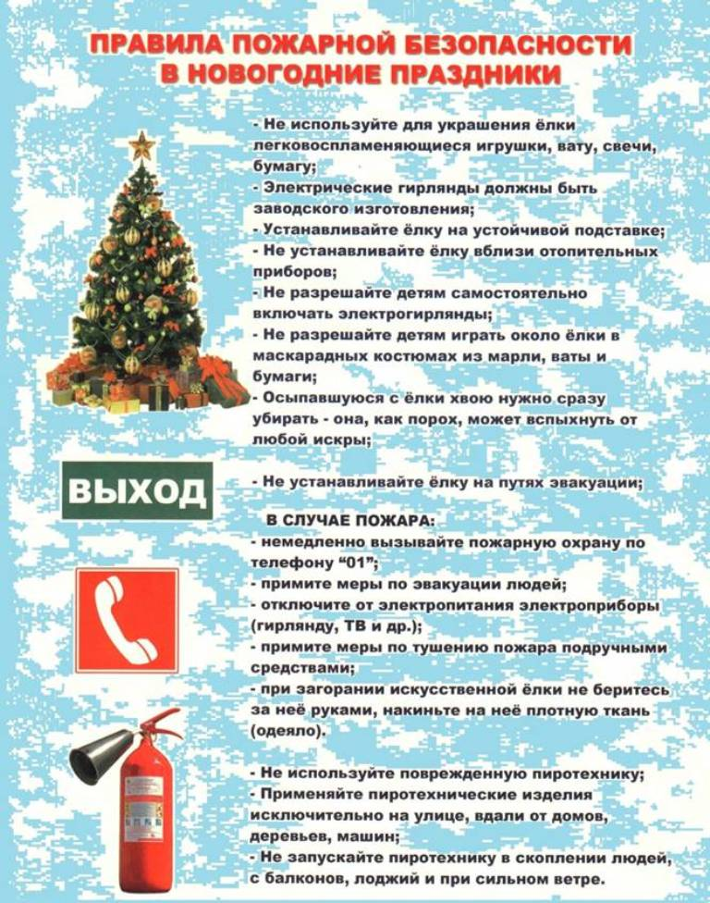

***Памятка о соблюдении требований правил пожарной безопасности при проведении массовых мероприятий***

- Перед началом массовых мероприятий помещение должно быть тщательно проверить все помещения, эвакуационные пути и выходы на соответствие их требованиям пожарной безопасности, а также убедиться в наличии и исправном состоянии средств пожаротушения, связи и пожарной автоматики. Все выявленные недостатки должны быть устранены до начала культурно-массового мероприятия;

- На время проведения новогодних мероприятий должно быть обеспечено дежурство на сцене и в зальных помещениях ответственных лиц из числа работников учреждения, членов добровольных пожарных формирований;

- Во время проведения культурно-массового мероприятия с детьми должны неотлучно находиться дежурный преподаватель, классные руководители или воспитатели. Эти лица должны быть проинструктированы о мерах пожарной безопасности и порядке эвакуации детей в случае возникновения пожара и обязаны обеспечить строгое соблюдение требований пожарной безопасности при проведении культурно-массового мероприятия;

- Этажи и помещения, где проводятся массовые мероприятия, должны иметь не менее двух рассредоточенных эвакуационных выходов. Допускается использовать только помещения, расположенные не выше 2-го этажа в зданиях с горючими перекрытиями;

- Эвакуационные выходы из помещений должны быть обозначены световыми указателями с надписью "Выход" белого цвета на зеленом фоне, подключенными к сети аварийного или эвакуационного освещения здания. При наличии людей в помещениях световые указатели должны быть во включенном состоянии;

**В помещениях, используемых для проведения праздничных мероприятий, запрещается:**

- проведение мероприятий при запертых распашных решетках на окнах помещений, в которых они проводятся;

- применять дуговые прожекторы, свечи и хлопушки, устраивать фейерверки и другие световые пожароопасные эффекты, которые могут привести к пожару;

- одевать детей в костюмы из легкогорючих материалов;

- проводить огневые, покрасочные и другие пожароопасные и взрывопожароопасные работы;

- использовать ставни на окнах для затемнения помещений;

- уменьшать ширину проходов между рядами и устанавливать в проходах дополнительные кресла, стулья и т. п.;

- полностью гасить свет в помещении во время спектаклей или представлений;

- допускать заполнение помещений людьми сверхустановленной нормы.

В случае возникновения пожара действия работников детских учреждений и привлекаемых к тушению пожара лиц в первую очередь должны быть направлены на обеспечение безопасности детей, их эвакуацию и спасение.

**Каждый обнаруживший пожар и его признаки (задымление, запах горения или тления различных материалов, повышение температуры и т.п.) обязан:**

а) немедленно сообщить об этом по телефону в пожарную часть (при этом необходимо четко назвать адрес учреждения, место возникновения пожара, а также сообщить свою должность и фамилию);

б) задействовать систему оповещения людей о пожаре, приступить самому и привлечь других лиц к эвакуации детей из здания в безопасное место согласно плану эвакуации;

в) известить о пожаре руководителя детского учреждения или заменяющего его работника;

г) организовать встречу пожарных подразделений, принять меры по тушению пожара имеющимися в учреждении средствами пожаротушения.

***Встреча с сотрудниками МЧС***

* Сотрудники МЧС рассказывают о видах пожарной техники (Пожарные автомобили, самолёты и вертолёты, суда, поезда), их назначение, общее устройство пожарных автомобилей, размещение на них пожарного оборудования.
* Примеряют боевую одежду, снаряжение и средства защиты органов дыхания пожарного.
* Знакомятся с видами пожарных костюмов, область применения, материалы, применяемые для изготовления.

***Практическая работа «Устройство огнетушителя»***

Кружковцы разбирают, что такое огнетушитель, из чего он состоит, и как им пользоваться

**Огнетуши́тель** — переносное или передвижное устройство для тушения очагов [пожара](https://ru.wikipedia.org/wiki/%D0%9F%D0%BE%D0%B6%D0%B0%D1%80) за счёт выпуска запасённого огнетушащего вещества. Ручной огнетушитель обычно представляет собой цилиндрический [баллон](https://ru.wikipedia.org/wiki/%D0%93%D0%B0%D0%B7%D0%BE%D0%B2%D1%8B%D0%B9_%D0%B1%D0%B0%D0%BB%D0%BB%D0%BE%D0%BD) [красного](https://ru.wikipedia.org/wiki/%D0%9A%D1%80%D0%B0%D1%81%D0%BD%D1%8B%D0%B9_%D1%86%D0%B2%D0%B5%D1%82) цвета с соплом или трубкой. При введении огнетушителя в действие из его сопла под большим давлением начинает выходить вещество, способное потушить [огонь](https://ru.wikipedia.org/wiki/%D0%9E%D0%B3%D0%BE%D0%BD%D1%8C). Таким веществом может быть [пена](https://ru.wikipedia.org/wiki/%D0%9F%D0%B5%D0%BD%D0%B0), [вода](https://ru.wikipedia.org/wiki/%D0%92%D0%BE%D0%B4%D0%B0), какое-либо [химическое соединение](https://ru.wikipedia.org/wiki/%D0%A5%D0%B8%D0%BC%D0%B8%D1%87%D0%B5%D1%81%D0%BA%D0%BE%D0%B5_%D1%81%D0%BE%D0%B5%D0%B4%D0%B8%D0%BD%D0%B5%D0%BD%D0%B8%D0%B5) в виде порошка, а также [диоксид углерода](https://ru.wikipedia.org/wiki/%D0%94%D0%B8%D0%BE%D0%BA%D1%81%D0%B8%D0%B4_%D1%83%D0%B3%D0%BB%D0%B5%D1%80%D0%BE%D0%B4%D0%B0), [азот](https://ru.wikipedia.org/wiki/%D0%90%D0%B7%D0%BE%D1%82) и другие химически инертные газы. Огнетушители в России должны находиться во всех производственных помещениях, а [правила дорожного движения](https://ru.wikipedia.org/wiki/%D0%9F%D1%80%D0%B0%D0%B2%D0%B8%D0%BB%D0%B0_%D0%B4%D0%BE%D1%80%D0%BE%D0%B6%D0%BD%D0%BE%D0%B3%D0%BE_%D0%B4%D0%B2%D0%B8%D0%B6%D0%B5%D0%BD%D0%B8%D1%8F) многих [стран](https://ru.wikipedia.org/wiki/%D0%A1%D1%82%D1%80%D0%B0%D0%BD%D0%B0) обязывают держать огнетушитель в каждом [автомобиле](https://ru.wikipedia.org/wiki/%D0%90%D0%B2%D1%82%D0%BE%D0%BC%D0%BE%D0%B1%D0%B8%D0%BB%D1%8C).

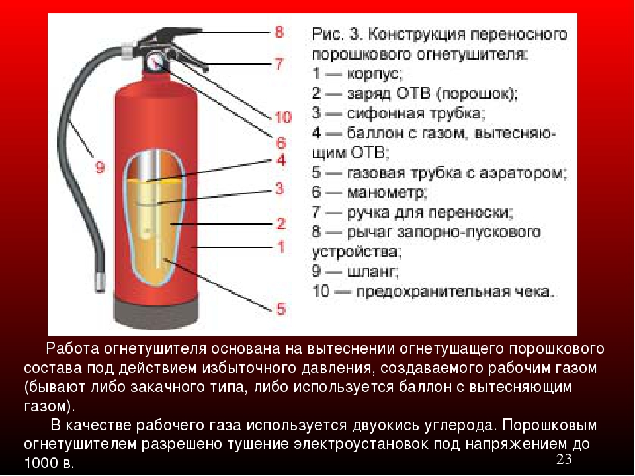

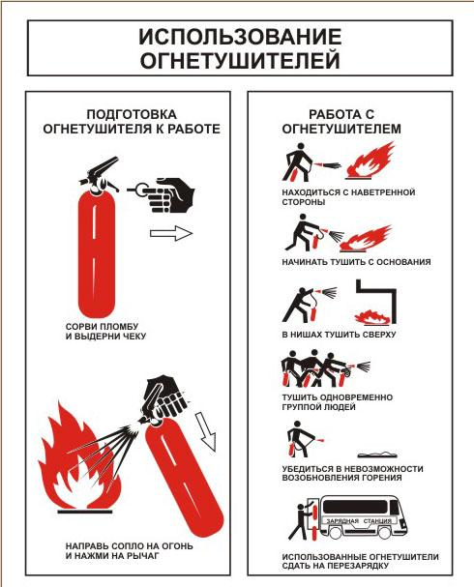

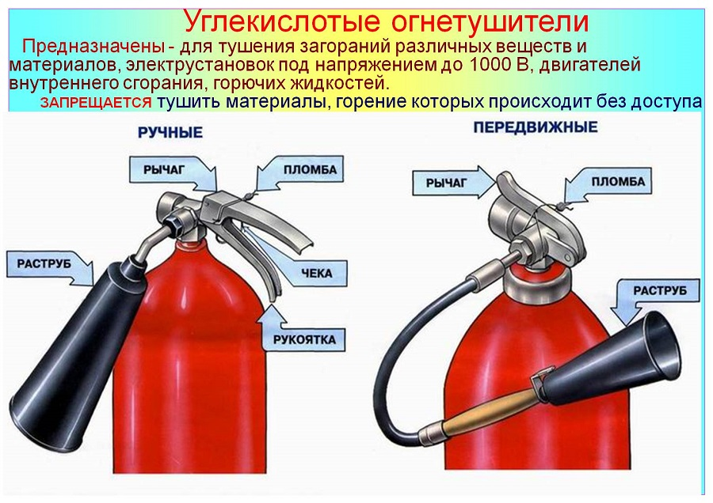***Знаки пожарной безопасности в здании школы***

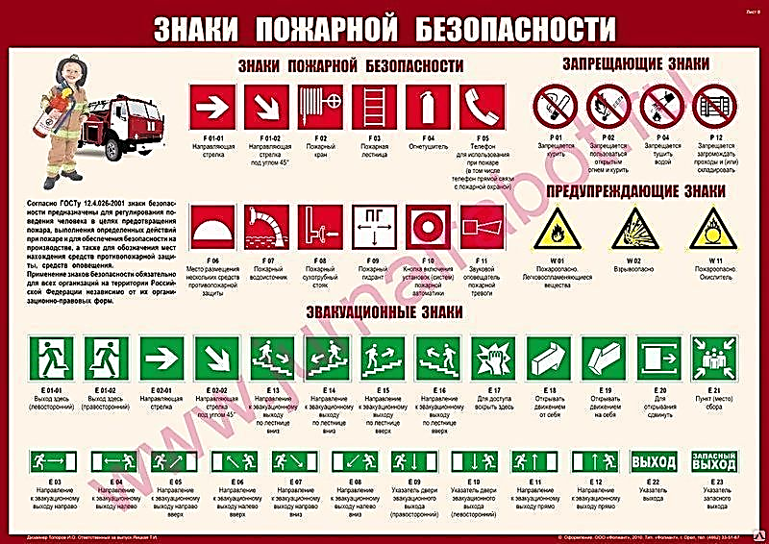

После изучения вопроса о наличии в здании школы знаков пожарной безопасности, кружковцы идут по зданию школы и просматривают, где, какие знаки присутствуют, где их нет. Записывают и приносят руководителю кружка для дальнейшей работы по размещению знаков пожарной безопасности в здании школы.

***Разрабатываем памятку «Первая помощь при ожогах»***

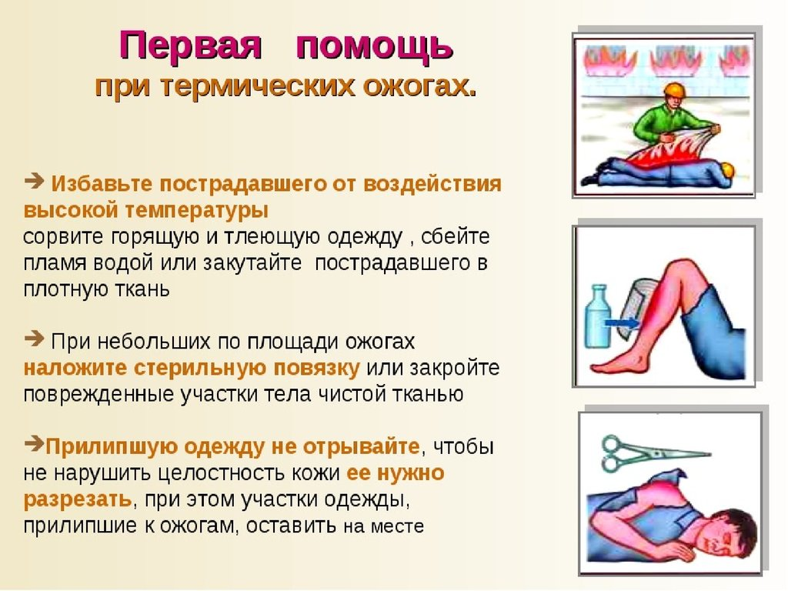



**Доврачебная помощь при термических ожогах.**

Алгоритм действий по оказанию первой помощи при термическом ожоге будет зависеть от его тяжести. О глубине поражения кожи можно судить по поведению пострадавшего. Так, при ожогах степени III-А и IV человек не реагирует на прикосновение к ране тампоном, смоченном в спирте. Также в этом случае волосы в пораженной зоне можно выдернуть без труда. Важно оценить и площадь поражения. В медицине принято, что площадь каждой из перечисленных ниже зон, составляет 9 % от площади тела: Голова и шея; руки; грудь; живот; спина; голень; бедро; гениталии. Бегло оценив состояние пострадавшего, можно приступать к оказанию первой помощи. Алгоритм и порядок оказания первой помощи при ожоге I и II степени: Устраните фактор, спровоцировавший ожог. Если горит одежда – облейте пострадавшего водой или оберните плотной тканью. Обработайте ожог слабым раствором перманганата калия. Наложите поверх повреждения бинт или чистую ткань. При большой площади ожога обработайте его мазью «Пантенол» или «Алазол». В случае боли можно дать обезболивающее. В случае появления признаков инфицирования – развития отеков, гнойные выделения, повышение температуры тела, обратитесь к врачу. При нормальном течении кожа восстановится самостоятельно. Действия при ожоге 3 степени: Оцените состояние пострадавшего – пульс, дыхание, ответная реакция на внешние раздражители. Позвоните в «скорую помощь». Положите на обожженный участок тела чистую ткань, смоченную в холодной воде. При ожоге пальцев постарайтесь снять с них кольца (если имеются), изолируйте пораженный палец от здорового. Для профилактики ожогового шока дайте обезболивающее и обильное питье. Не прекращайте наблюдение за состоянием пострадавшего до прибытия бригады скорой помощи. Особое внимание уделяйте поведению, пульсу и дыханию. Действия при ожогах IV степени: Уберите источник ожога. Вызовете бригаду СМП. Оцените состояние пострадавшего. Снимите с него одежду, за исключением участков, прилепившихся к коже. Оберните пострадавшего одеялом, курткой или чем-то подобным, чтобы не допустить потерю тепла, которая при ожоге IV степени опасна. Примите меры по предупреждению ожогового шока – дайте любое сильное обезболивающее или комбинацию одной таблетки димедрола с двумя таблетками анальгина. Дайте обильное питье, можно горячий чай или минералку. Помните, что в момент появления ожога рана стерильна по умолчанию. Не прикладывайте к ней растения, картофель, сметану, яичный желток и другие средства народной медицины. Это поможет избежать заражения. Если поражена голова, органы дыхания, гениталии – скорую помощь нужно вызывать вне зависимости от степени ожога.

Критериями выполнения программы служат: активность участия детей в пропаганде, в конкурсах, в мероприятиях данной направленности, проявление творчества, самостоятельности.

**Список литературы для учителей и обучающихся**

***Для учителей:***

1.Латчук В.Н., Мишин Б.И., Смирнов А.Т. Сборник документов (законодательные акты, нормативно-правовые документы, методические указания, положения, уставы и рекомендации, программы курса, стндарты). – ДИК, 1998.

2. Наша защита-01. Издание Главного управления МЧС России по Свердловской области, № 14 (19), декабрь, 2005.

3.Топоров И.К. Методика преподавания курса «Основы безопасности жизнедеятельности» в общеобразовательных учреждениях. – М.: Просвещение, 2002.

4. Касимов Т.А. Патриотическое воспитание школьников: методическое пособие/Т.А. Касимова, Д.Е. Яковлев. – 2-е изд. – М.: Айрис-пресс, 2006.

5. Горбачёва Л.А. Вперёд, пожарные! Сборник игр. – Екатеринбург, 2006.

Казаков В.И. безопасное поведение в ЧС. Пособие для учителя. - Екатеринбург, Учебная книга, 2006.

***Для обучающихся:***

1. Петров Н.Н. Человек в чрезвычайной ситуации. – Челябинск, Южно-Уральское книжное издательство, 1995.

2. Цвилюк Школа безопасности. – ЭКСМО, 1995.

3. Наша защита-01. Издание Главного управления МЧС России по Свердловской области, № 14 (19), декабрь, 2005.

4. Основы безопасности. Автономное существование в природных условиях/авт.-сост. О.В. Павлова. – Волгоград: Учитель, 2007.

5. Виноградова С.В. Юные друзья пожарных. Программа работы кружка. – Волгоград, Учитель, 2007

**Тематическое планирование кружка «Юные пожарные»**

|  |  |  |  |  |  |  |
| --- | --- | --- | --- | --- | --- | --- |
| № п/п | Наименование разделов и тем | Всего часов | Виды занятий | | | |
| Аудиторные | Внеаудиторные (Практические и т.д.) | Проекты,  экскурсии | Другие виды |
|  | **Тема 1. «Юные друзья пожарных: цели и задачи»** | **2** |  |  |  |  |
|  | Знакомство с программой, выбор актива, распределение обязанностей, планирование работы на учебный год. | 1 | 1 |  |  |  |
|  | Экскурсия в пожарную часть | 1 |  | 1 | 1 |  |
|  | **Тема 2. Историческая справка о развитии пожарной охраны в России** | ***2*** |  |  |  |  |
|  | Пожарная охрана: её история и традиции. История пожарной охраны в свердловской области. Добровольные пожарные формирования. | 1 | 1 |  |  |  |
|  | Движение юных пожарных в России. Экскурсия в пожарную часть | 1 | 1 |  |  |  |
|  | **Тема 3. Причины возникновения пожаров в жилье и общественных зданиях** | **5** |  |  |  |  |
|  | Особенности современного жилья. Чем оно опасно для человека. Виды опасных и вредных факторов современного жилища. | 1 | 1 |  |  |  |
|  | Причины возникновения бытовых пожаров. Условия возникновения пожара. Поражающие факторы пожаров (температура, ядовитый газ, дым, копоть, потеря видимости). | 1 | 1 |  |  |  |
|  | Способы тушения огня подручными средствами. Меры пожарной безопасности при эксплуатации электробытовых приборов. Человек как проводник электрического тока. Действие электрического тока на организм человека. | 1 | 1 |  |  |  |
|  | Меры пожарной безопасности при использовании предметов бытовой химии и изделий в аэрозольных упаковках. Меры пожарной безопасности при эксплуатации газовых приборов, отопительных печей. Основные правила поведения при возникновении пожара. | 1 | 1 |  |  |  |
|  | Способы эвакуации из горящего здания (в том числе высотного). Организация и проведения рейда в школе по проверке выполнения правил пожарной безопасности. Встречи со специалистами МЧС | 1 |  | 1 |  |  |
|  | **Тема 4. Основные причины пожаров и меры предосторожности в окружающей среде** | **3** |  |  |  |  |
|  | Пожары на транспорте. Причины транспортных пожаров. Правила поведения пассажиров городского транспорта (автобус, маршрутное такси). Правила поведения пассажиров на междугородном транспорте (воздушном, железнодорожном, водном). | 1 | 1 |  |  |  |
|  | Лесные пожары. Правила поведения в лесу, у водоёма, в зоне отдыха людей. Способы разведения костра. Основные причины пожаров при праздновании Нового года (фейерверки, петарды, бенгальские огни, хлопушки). | 1 | 1 |  |  |  |
|  | Молниезащита. Меры предосторожности от поражения молнией. Тестирование по теме «Пожарная безопасность» | 1 | 1 |  |  |  |
|  | **Тема 5. *Противопожарный режим в детском учреждении*** | **3** |  |  |  |  |
|  | Противопожарные требования к территории и помещениям детского учреждения. План эвакуации. Практическое изучение плана эвакуации. Общие требования к содержанию путей эвакуации, эвакуационным выходам. | 1 | 1 |  |  |  |
|  | Первичные средства пожаротушения (огнетушители, внутренние пожарные краны, щиты с набором пожарного инвентаря). Места их установки, правила содержания и порядок применения на пожаре. Правила пожарной безопасности при проведении вечеров, дискотек, массовых мероприятий. | 1 |  | 1 |  |  |
|  | Практическое занятие. Разработка правил эвакуации. Умение двигаться согласно плана.  Создание памятки «Правила пожарной безопасности при проведении массовых мероприятий | 1 |  | 1 |  |  |
|  | **Тема 6. Пожарная техника и костюм пожарного** | **6** |  |  |  |  |
|  | Виды пожарной техники (Пожарные автомобили, самолёты и вертолёты, суда, поезда), их назначение. Общее устройство пожарных автомобилей, размещение на них пожарного оборудования. | 1 | 1 |  |  |  |
|  | Боевая одежда, снаряжение и средства защиты органов дыхания пожарного. | 1 |  | 1 |  |  |
|  | Виды пожарных костюмов, область применения, материалы, применяемые для изготовления. | 1 | 1 |  |  |  |
|  | Изготовление пожарных машин из бумаги, картона или рисование. Моделирование пожарной каланчи или пожарной части. | 1 |  | 1 |  |  |
|  | Встреча с сотрудниками МЧС. | 1 |  | 1 |  |  |
|  | Знакомство с видами пожарных костюмов, область применения, материалы, применяемые для изготовления. | 1 |  | 1 |  |  |
|  | **Тема 7. Огнетушители и их предназначение** | **2** |  |  |  |  |
|  | Назначение, устройство, принцип действия и порядок применения ручных огнетушителей. Экскурсия в пожарную часть. | 1 | 1 |  |  |  |
|  | Практическая работа. Назначение и устройство огнетушителей. | 1 |  | 1 |  |  |
|  | **Тема 8. Знаки пожарной безопасности** | **2** |  |  |  |  |
|  | 3наки пожарной безопасности: запрещающие, предупреждающие, указательные, предписывающие. Примеры их применения и места установки. Укомплектование здания школы знаками пожарной безопасности, изготовленными своими руками. | 1 | 1 |  |  |  |
|  | Практическая работа: осмотр укомплектованности здания школы знаками пожарной безопасности. | 1 |  | 1 |  |  |
|  | **Тема 9. Основы медицинских знаний** | **5** |  |  |  |  |
|  | Общая характеристика повреждений и их последствий для здоровья человека. Основные правила оказания первой медицинской помощи при различных видах повреждений. Признаки, с помощью которых можно определить состояние человека. | 1 | 1 |  |  |  |
|  | Ожоги. Характеристика и причины термических ожогов. Правильное оказание помощи при ожоге. | 1 | 1 |  |  |  |
|  | Опасности переохлаждения организма. Правила оказания помощи при переохлаждении. Характеристика обморожений. Недопустимые действия при оказании помощи пострадавшему от воздействия низких температур. | 1 |  | 1 |  |  |
|  | Оказание помощи человеку при поражении электрическим током. Практическая отработка по оказанию медицинской помощи пострадавшему. | 1 |  | 1 |  |  |
|  | Встреча с медицинским работником. Разбор вопросов «Правила оказания первой помощи при ожогах» | 1 |  | 1 |  |  |
|  | **Тема 10. Строевая подготовка и пожарно-прикладной спорт** | **5** |  |  |  |  |
|  | Строевая подготовка. | 1 |  | 1 |  |  |
|  | Работа с пожарными рукавами, стволами, боевое развёртывание. Укладка и одевание боевой одежды и снаряжения. Общие сведения о соревнованиях по ППС, виды и характер соревнований, оценка результатов. | 1 |  | 1 |  |  |
|  | Знакомство со спортивным оборудованием. Практические занятия по ППС. | 1 |  | 1 |  |  |
|  | Практическое занятие по ППС (соревнования) | 1 |  | 1 |  |  |
|  | ***Итого:*** | ***34*** | ***17*** | ***17*** | ***1*** |  |